Изменение схемы дорожного движения на дворовой территории
23.10.2023
Причина: Изменение схемы дорожного движения на дворовой территории вводится для повышения безопасности дорожного движения, упорядочивания автомобильных потоков и доступности социальных объектов района Митино, ввиду стихийной парковки автотранспортных средств.
Участок: Пятницкое ш., д.12, к.1-к.3
Дата: с 23.10.2023
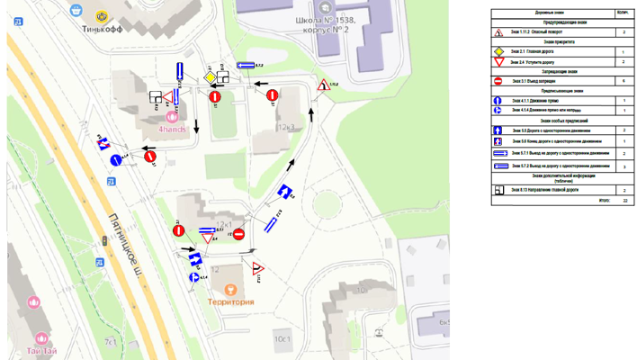

Адрес страницы: http://mitino.mos.ru/presscenter/important/detail/11926123.html
Управа района Митино города Москвы

